鉴于支付宝等服务无视我们Linux用户的存在，没办法，那只好在Linux上用VirtualBox虚拟一个Windows系统了。系统装好了，在日常使用过程中，往往要从[VirtualBox](http://www.virtualbox.org/)的客户机（guest system）中使用主机（host system）里面的文件，那么通过共享文件夹的方式可以达成此目的。

      我在这里写了个图文教程，说明设置过程，希望对大家有所帮助。(注：我的主机是Ubuntu Linux 8.04，客户机是Windows XP，[VirtualBox](http://www.virtualbox.org/)版本2.2.4［[下载](http://www.virtualbox.org/wiki/Downloads)］)

      在VirtualBox中安装好Windows XP后，先要安装工具包VBoxGuestAdditions.iso，这个映像文件位于[VirtualBox](http://www.virtualbox.org/)的安装目录下，我的是在**/usr/share/virtualbox**目录下。在[VirtualBox](http://www.virtualbox.org/)控制面板中点击“设置”，接着选“光驱”，加载映像。启动虚拟机进入XP后，安装辅助工具包。

      接下来就是设置共享目录了。在VirtualBox先选择你的虚拟系统，接着“设置”，选“数据空间”，点击那个加号按钮，如下图：

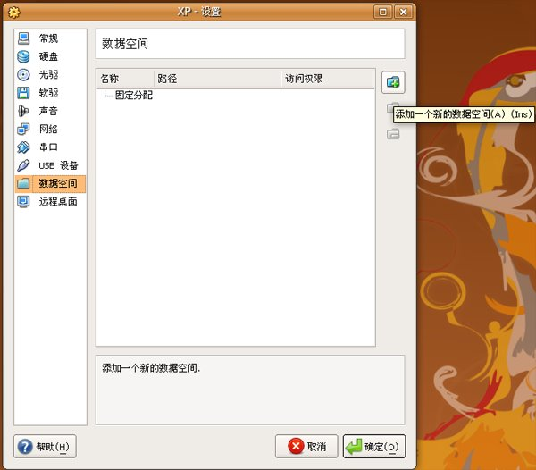

      出现添加数据空间的窗口，在“数据空间位置”下拉框中点击“其它”,选择你要共享的文件夹，“数据空间名称”中填你自己起的名字，这里我填的是tmp，只读选项根据自身情况选择，配置好后，如下图：

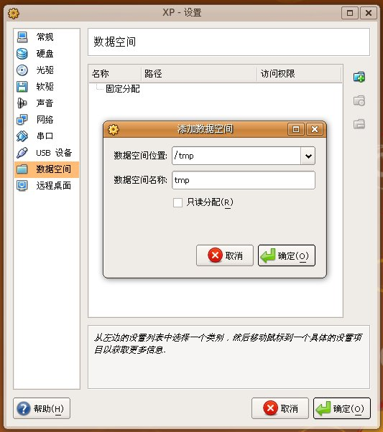

      接着启动进入客户机Windows XP，打开“我的电脑”，依次点击菜单栏“工具”－“映射网络驱动器”，驱动器盘符自选，文件夹填“**\vboxsvrtmp**”，tmp是我之前设置的“数据空间名称”，把tmp改成你刚才设置的“数据空间名称”即可，如下图：

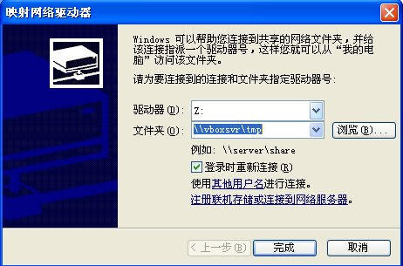

      确定后,在“网络驱动器”那里就可以看到共享文件夹的盘标了，如下图：

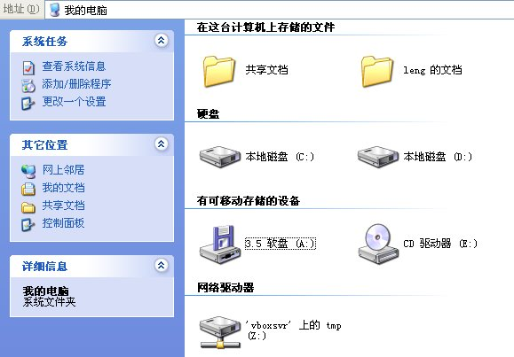

      好了，现在双击“网络驱动器”中的那个图标，即可读取、修改linux主机中的文件了

**遇到的问题：**  
      直接在XP共享文件夹中使用应用程序打开文件，修改后不能直接保存，如用Photoshop打开某图片并修改后，ctrl+s不能保存，提示该文件已经被锁定。

**解决办法：**  
      把共享文件夹中的文件复制到Windows XP的本地磁盘中，修改完成后，再复制回共享文件夹。